Nota de prensa

Ante contaminación de las playas de Omoa
Honduras invita a construir un sistema de monitoreo del río Motagua
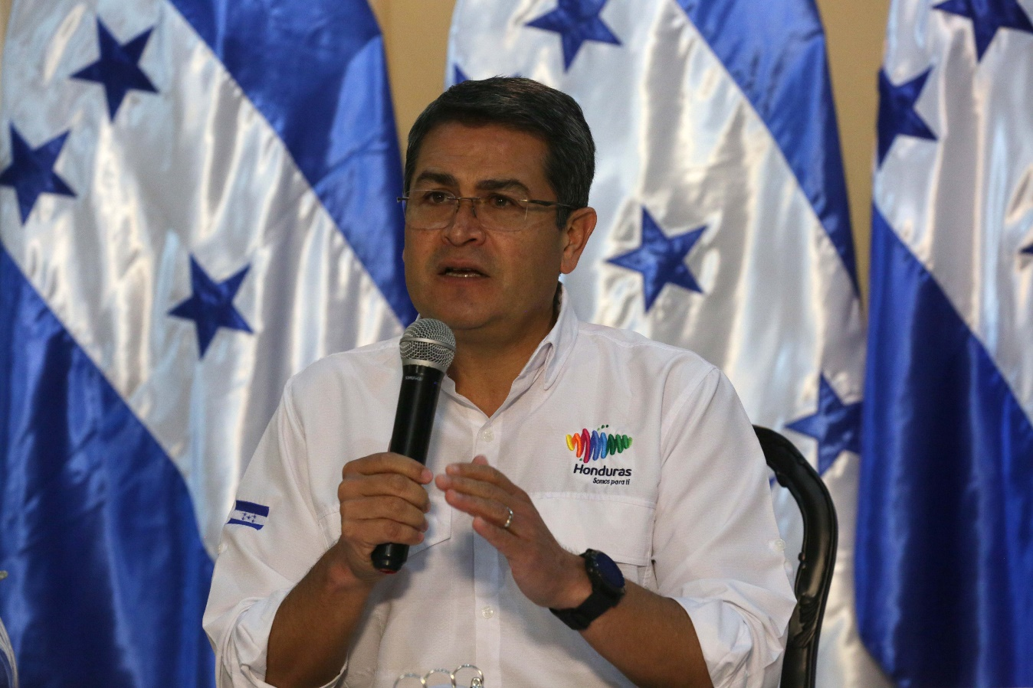
- A los dos países debería sumarse un tercer sector, que podría ser una ONG o un país como Chile, plantea el presidente Hernández.
- La recolección de basura como estímulo para la población es otra de las soluciones que plantea Honduras.

Tegucigalpa, 30 de octubre. El presidente Juan Orlando Hernández afirmó hoy que Guatemala tiene un plazo para montar un sistema confiable y verificable para evitar la contaminación de las aguas del río Motagua, que provoca problemas de acumulación de basura en las playas de Omoa y otros sectores del Caribe de Honduras.
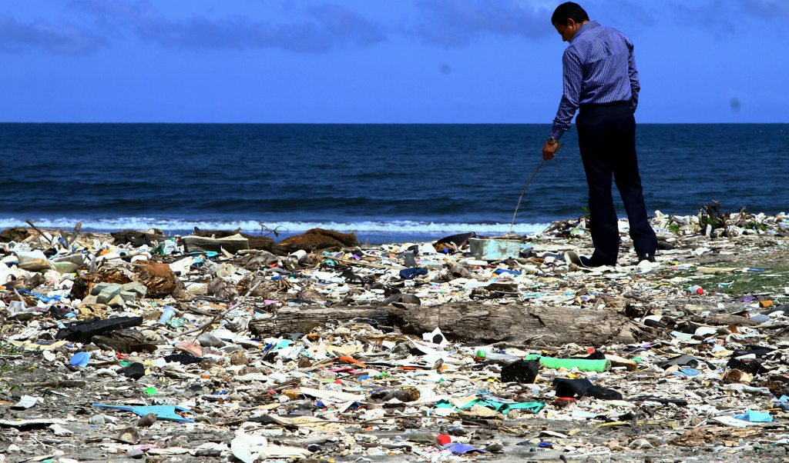
Hernández, en conferencia de prensa en Casa de Gobierno, dijo que el vecino país tiene un plazo para mejorar su esquema de protección del río; sin embargo, avizoró que lo más beneficioso para ambas partes sería crear un sistema de monitoreo que incluya a las dos naciones y a un tercer sector internacional invitado.
El gobernante refirió que se ha venido trabajando con Guatemala desde hace varios años y reconoció que el vecino país ha hecho trabajos de limpieza para evitar que el río Motagua arrastre desechos y basura hasta las costas de Honduras.
Sin embargo, dijo que ha llegado el momento de reconocer que la limpieza no es suficiente, porque “lo que se necesita es construir un sistema que obligue a Guatemala y Honduras a monitorear de manera permanente el lugar de origen de la contaminación”.
Se debe garantizar el monitoreo
Hernández dijo que el lugar de origen está en todos los municipios de Guatemala por donde pasa el río Motagua, y aunque puedan haber alcaldes y líderes locales contrarios a las tendencias del Gobierno, lo que se debe hacer es, como país, garantizar que se realizará la labor de monitoreo.
Agregó que para garantizar el buen trabajo en el sistema se debe invitar a un tercer sector, de preferencia internacional, bien sea una ONG de prestigio en el sector ambiental o un país como Chile, que lidera una iniciativa para limpiar los océanos.
“Honduras ya es parte de ese programa porque sabemos el efecto que tiene en los océanos”, confió Hernández y reconoció que Honduras debe revisar las buenas prácticas que existen en otros países.
La recolección, un estímulo
El mandatario dijo que se puede buscar que la recolección de la basura sea un estímulo para que la población le saque un provecho económico, para evitar que se siga presentando el traslado de basura a los mares.
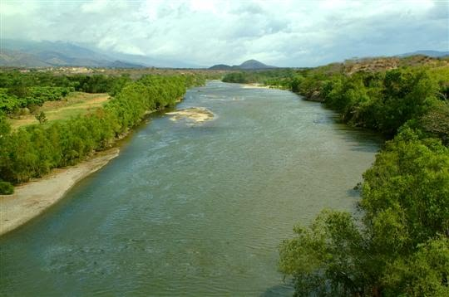
Reconoció que el problema en los mares y océanos es importante, pero no es menos, por ejemplo, la contaminación que se presenta en los sistemas de alcantarillas, en las quebradas, “y es grave lo que sucede en el país y todos debemos sumarnos a esa tarea”.
Confirmó que se le concedió un plazo a Guatemala para que pueda crear un sistema más sólido, confiable y verificable, porque se considera “injusto que Honduras siga limpiando y eso cuesta dinero”.
“Si ese es el caso, entonces deben indemnizarnos, y más aún si montamos un esquema permanente de monitoreo y manejo de contaminantes; todos ganamos y por allí va la solución al tema”, dijo Hernández.

